- 選擇題 (20題 每題4分 共80分) 答案請劃卡 否則不予計分

（ ）1.以中立軸至截面一端之距離，除該面積之慣性矩所得的商，稱為 (A)慣性矩 (B)截面係數 (C)迴轉半徑 (D)極慣性矩

（ ）2.材料受單軸力作用時，若材料所生之正交應力為最大值，則知其作用面與作用力成 (A)0° (B)30° (C)45° (D)90°

（ ）3.一承受雙軸向應力σ_{x}及σ_{y}作用之圓桿，若σ_{x}＞σ_{y}，則其最大剪應力為 (A)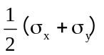 (B)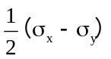 (C)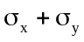 (D)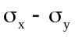

（ ）4.一矩形面積為40×60mm²，則其對形心x軸之慣性矩為 (A)24×10⁴mm⁴ (B)36×10⁴mm⁴ (C)48×10⁴mm⁴ (D)72×10⁴mm⁴

（ ）5.下列有關面積慣性矩的敘述，何者錯誤？ (A)單位為長度單位的四次方 (B)又稱為面積之二次矩 (C)以通過形心軸的慣性矩最大 (D)恆為正數

（ ）6.某材料承受雙軸向力σ_{x}及σ_{y}時，若σ_{x}＝－σ_{y}，則此材料在45°的斜截面上之最大剪應力為 (A)σ_{x} (B)σ_{y} (C)（σ_{x}－σ_{y}） (D)0

（ ）7.面積慣性矩之單位通常可表示為 (A)mm (B)mm² (C)mm³ (D)mm⁴

（ ）8.如圖所示，材料受單軸向應力σ的作用，在斜截面上會產生正交應力σ_{θ}及剪應力τ_{θ}，下列有關σ_{θ}的敘述何者正確？
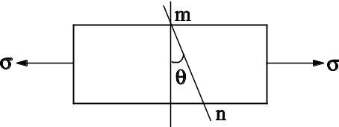
(A)當0° < θ < 90°時，σ_{θ}隨θ變大而變小 (B)當θ < 90°時，σ_{θ}隨θ變小而變小 (C)σ_{θ}不會隨θ而改變 (D)當θ = 45°時，σ_{θ}有最大值

（ ）9.如圖所示之斜線面積，其對a軸的慣性矩為
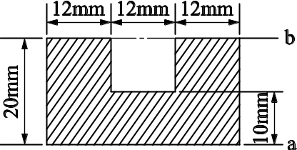
(A)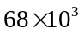mm⁴ (B)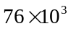mm⁴ (C)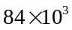mm⁴ (D)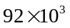mm⁴

（ ）10.如圖所示之三角形ABC，試求該面積通過頂點C且與底邊平行之a軸的慣性矩為何？
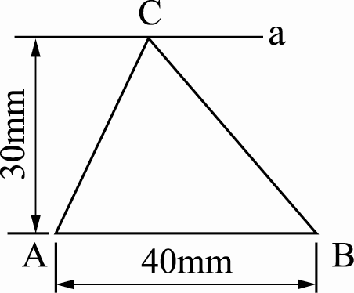
(A)3 × 10⁴mm⁴ (B)4.5 × 10⁴mm⁴ (C)9 × 10⁴mm⁴ (D)27 × 10⁴mm⁴

（ ）11.已知一平面之面積為1500mm²，其對過形心之某軸的迴轉半徑為20mm，則其對該軸線之慣性矩為 (A)30×10⁴mm⁴ (B)60×10⁴mm⁴ (C)90×10⁴mm⁴ (D)120×10⁴mm⁴

（ ）12.如圖所示之樑屬於何種樑？
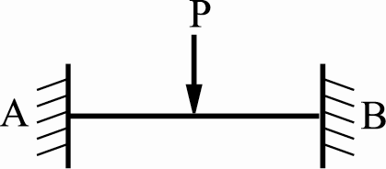
(A)簡支樑 (B)懸臂樑 (C)外伸樑 (D)固定樑

（ ）13.所謂樑的危險截面是指 (A)剪力為零處 (B)彎矩為零處 (C)剪力最大處 (D)彎矩由正轉負之處

（ ）14.材料承受單軸向力P的作用時，若其截面積為A，則所生之最大剪應力為 (A)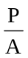 (B)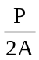 (C)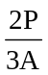 (D)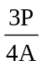

（ ）15.樑之一端固定，而另一端無支承者為 (A)簡支樑 (B)懸臂樑 (C)外伸樑 (D)固定樑

（ ）16.一圓桿受到一軸向拉力作用，則與軸向力成45°的斜截面上之正交應力 σ 與剪應力 τ 之關係為 (A)σ＝τ (B)σ＝2τ (C)σ＝τ (D)σ＝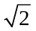τ

（ ）17.截面積為A，承受軸向拉力P之水平桿件，如圖所示。關於斜截面m－n上之正向應力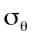，下列敘述何者錯誤（拉力為正，壓力為負）？
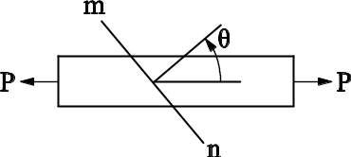
(A)在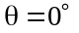時，有最大正向應力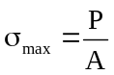 (B)在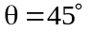時，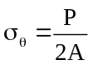 (C)在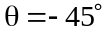時，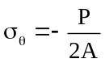 (D)在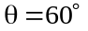時，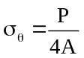

（ ）18.如圖所示之簡支樑，若樑本身的重量不計，試求A點右方7m處之橫截面上的剪力為
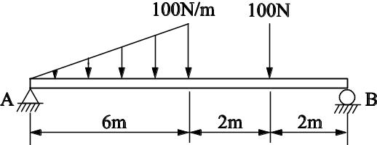
(A)100N (B)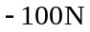 (C)200N (D)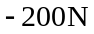

（ ）19.如圖所示之樑在B點之彎矩為
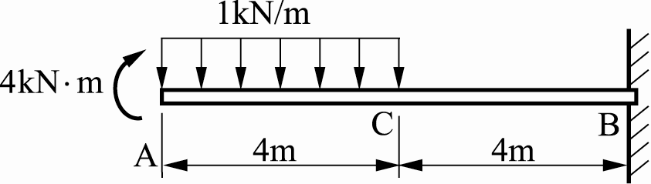
(A)6kN⋅m (B)8kN⋅m (C)16kN⋅m (D)20kN⋅m

（ ）20.兩等長之懸臂樑及簡支樑，其上均承受均布負荷，則簡支樑之最大彎矩為懸臂樑之 (A) (B) (C) (D)

二、計算題 (4題 每題5分 共20分)
1.已知某材料之彈性係數為156GPa，體積彈性係數為130GPa，試求該材料之剪力彈性係數為何？

2.如圖所示之簡支樑，若樑本身的重量不計，試求A點右方4m處之剪力及彎矩各為何？
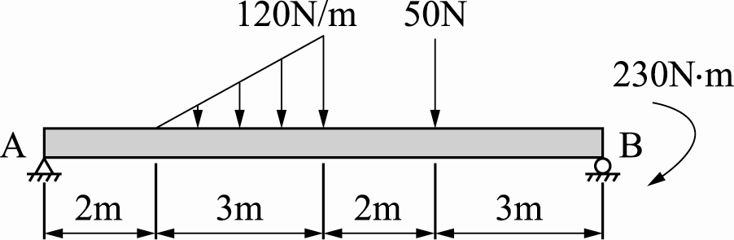

3.如圖所示之T形面積，試求其對水平形心軸之慣性矩為何？
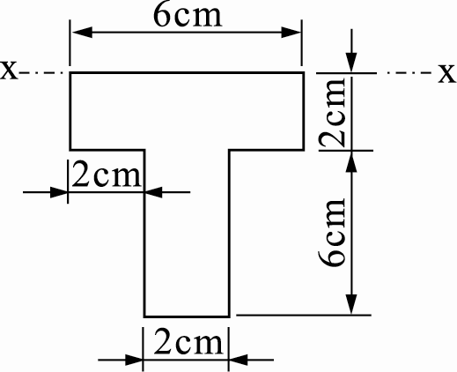

4.一矩形橫斷面之桿，兩端受軸向拉力之作用，設其斷面為12mm × 20mm，材料所容許之拉應力為50MPa，容許剪應力為20MPa，則此桿可承受之最大拉力為多少N？

本頁 姓名 座號 務必填寫 且與題目卷分開繳交 謝謝

